_____________さん は__  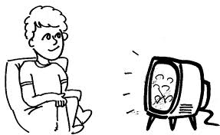  テレビ を みる  こと が すき  です。 | _____________さん は__  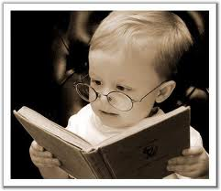  ほん を よむ  こと が すき  です。 | _____________さん は__  かいもの を する  こと が すき  です。
_____________さん は__  ピアノ を ひく  こと が すき  です。 | _____________さん は__  おんがく を きく  こと が すき  です。 | _____________さん は__  ビデオゲーム を  する こと が すき です。
_____________さん は__  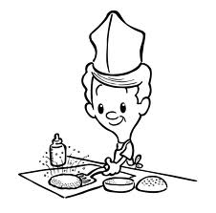  りょうり を する  こと が すき  です。 | _____________さん は__  スポーツ を する  こと が すき  です。 | _____________さん は__  えいが を みる  こと が すき  です。

